Installeren van Visual Studio Code,

Python en GitHub Classroom

**Inleiding**

Voor het programmeren in Python heb je een programmeeromgeving nodig. Wij maken gebruik van Visual Studio Code. Daarnaast gebruiken we GitHub zodat de docent de voortgang van de opdrachten kan inzien, je kan helpen, en zodat je bij een PO makkelijk kunt samenwerken met een ander leerling.

Deze handleiding bestaat uit verschillende delen. Volg alle stappen.

Inhoudsopgave

1. Visual Studio Code downloaden en installeren 2

2. Python Installeren 3

3. Github installeren 6

4. Github Classroom instellen 10

5. Gebruik van GitHub 14

6. Hoe verder te werken van een ander PC 17

7. Mogelijke problemen en oplossingen 18

# Visual Studio Code downloaden en installeren

Let op! Als je op een school PC werkt, dan mag je deze stap overslaan en doorgaan naar 'Juypter notebooks (lesmateriaal) downloaden'.

Volg deze stappen om Visual Studio Code te downloaden en installeren:

1. klik <hier> (https://code.visualstudio.com/download) om Visual Studio Code te downloaden;
2. download de juiste versie voor jouw pc;

1. Zoek naar het installatiebestand. Onder Windows zit die in je ‘Downloads’ map:

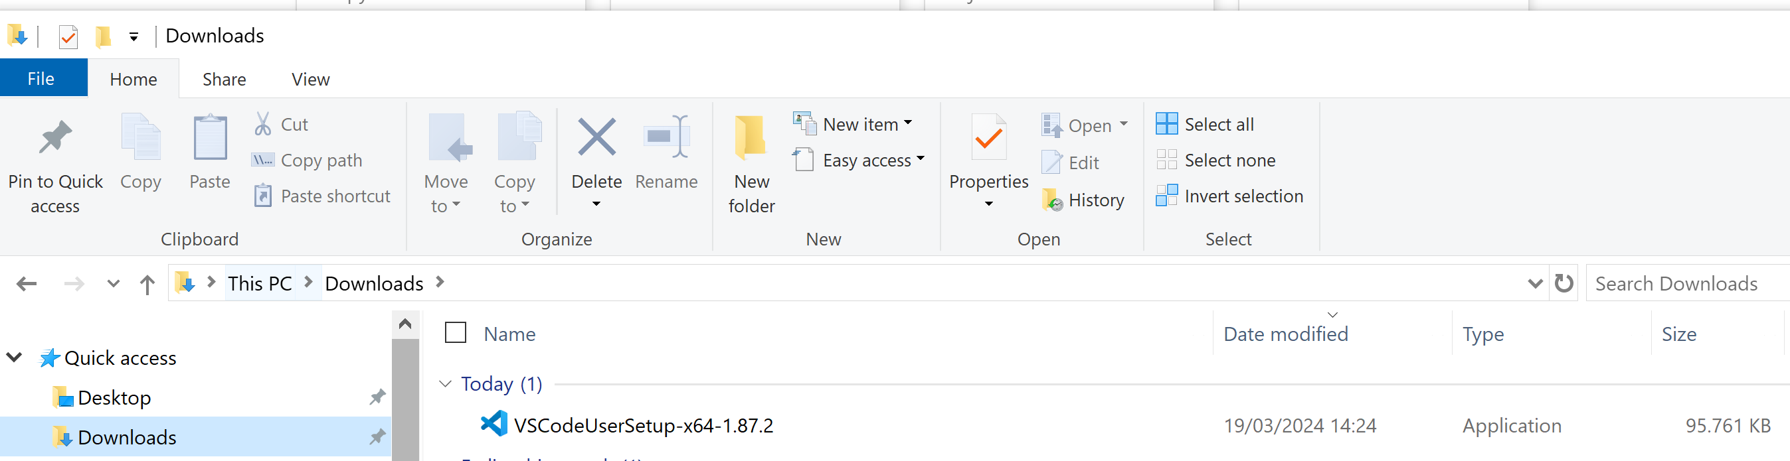

1. Vink aan: “I accept...”

1. op alle volgende schermen kun je eventueel de instelling aanpassen en dan op “Next” klikken.
2. klik op “Finish”:

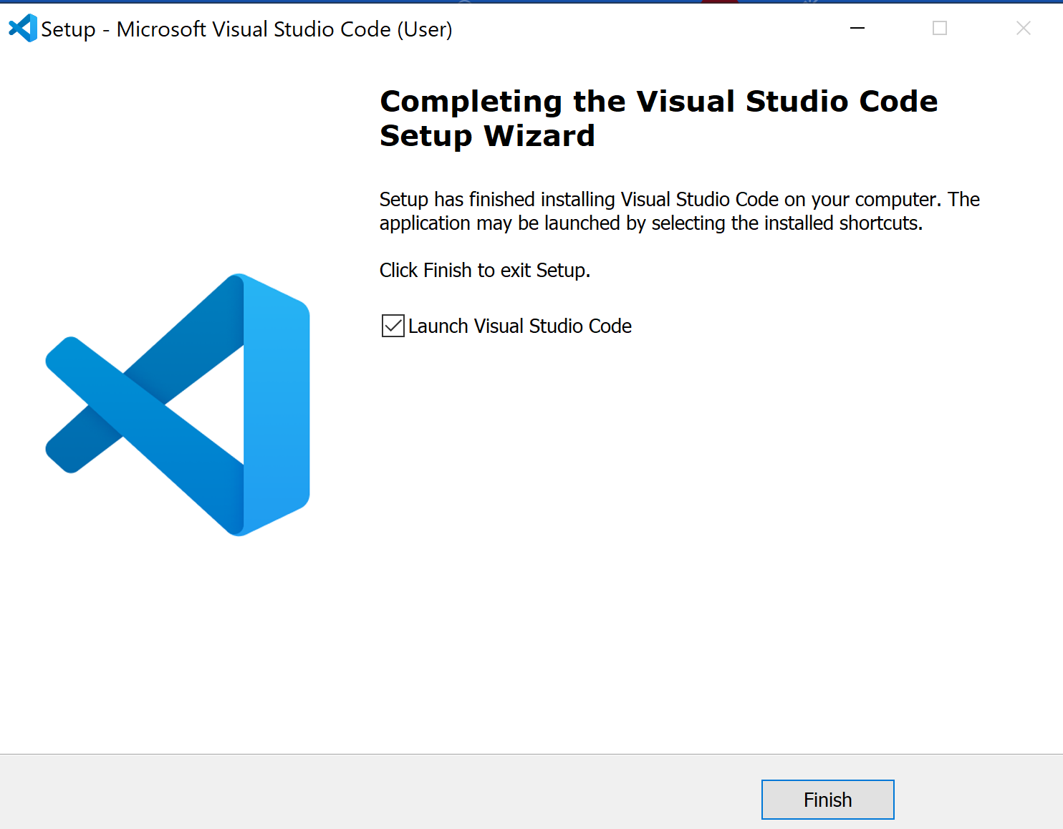

1. open Visual Studio Code.

# Python Installeren

Om te controleren of alle juiste software is geinstalleerd, runnen wij een Pythoncode bestand (hello.py) die een tekst print. Als dit niet werkt: los het probleem op voordat je verder gaat.

1. Ga bovenin naar “File” en dan “New File”
2. Typ in het bovenstebalk “hello.py” en dan ENTER:



1. Sla deze bestand op in de map waar je al je informatica werk maakt.
2. Als je het verzoek krijgt om Python te installeren, doe dat:

1. Als de installatie klaar is, klik je op de tab “hello.py” en typ in het bestand de volgende Pythoncode over: print( "hello" )

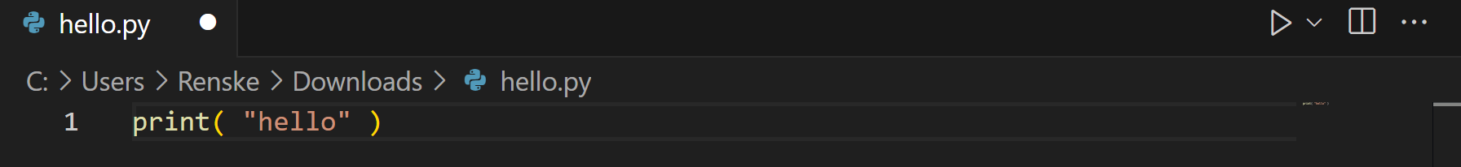

1. Klik rechtsboven op de Run-knop  (lijkt op een play-knop).
2. Als je het onderstaande melding krijgt, klik dan op ‘Select Python Interpreter’.
3. Als je deze melding te zien ‘Python is not installed’ krijgt, moet je Python installeren/

Als je die melding krijgt, klik dan op “Click for instructions”. Je gaat daarmee naar de Store. Download en installeer Python 3.11.

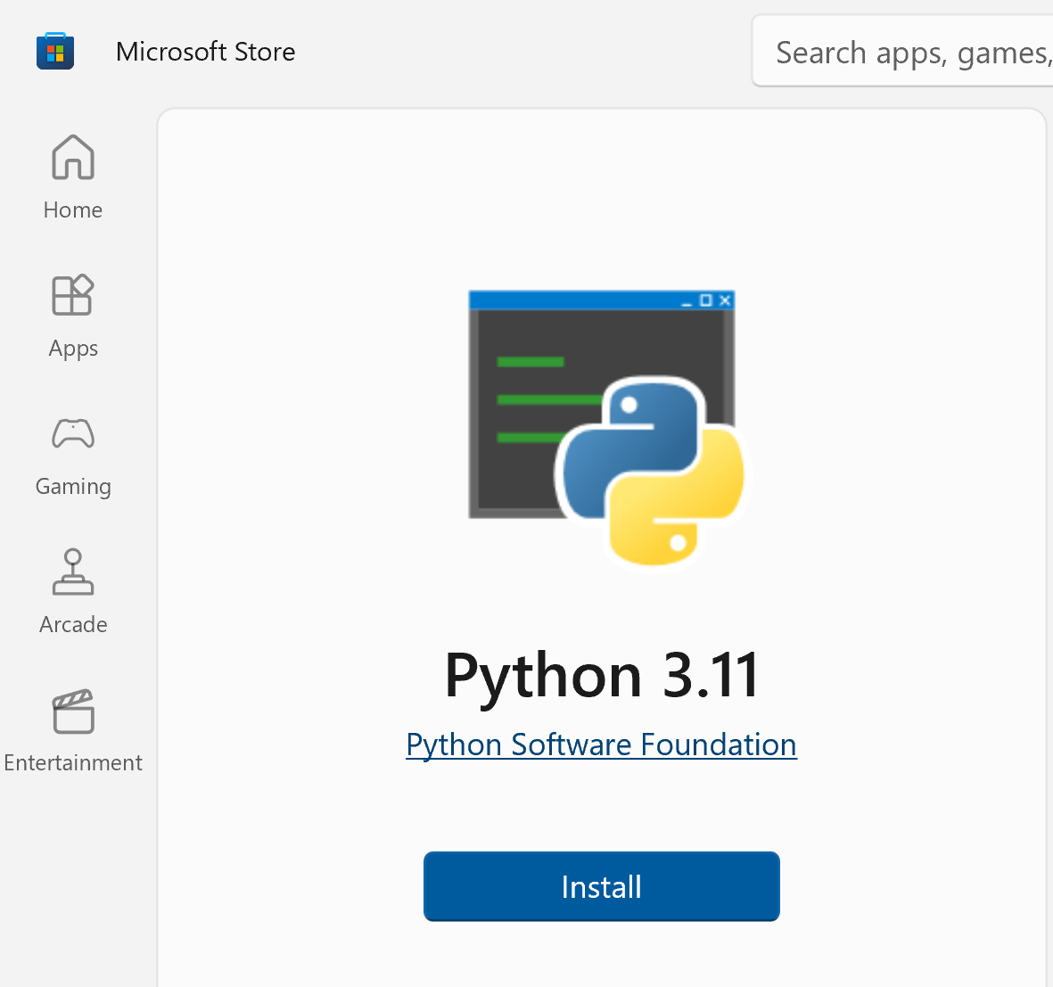

Je kunt Python ook downloaden: [Download Python | Python.org](https://www.python.org/downloads/)

1. Klik rechtsboven op de Run-knop  (lijkt op een play-knop) en kies de Python interpreter:

1. Als het goed is zie je onderin ‘hello’:

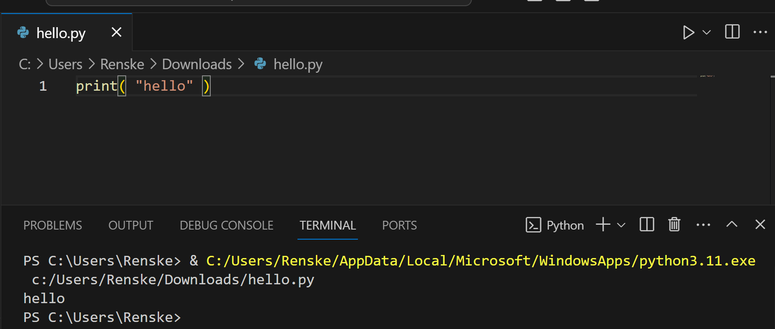

# Github installeren

1. Als je die nog niet hebt, maak een GitHub account. Ga naar de [Github Website](https://github.com/) (https://github.com/) en maak daar een account aan via de “Sign up” knop. Let Op: gebruik je **school e-mailadres**.
2. Ga naar [de Git website](https://git-scm.com/downloads) (https://git-scm.com/downloads), en download de juiste installer voor jouw computer.
3. Installeer het Git programma. Mocht je niet zeker zijn over welke opties je wilt selecteren bij de setup, kies dan onderstaande opties

1. Open Visual Studio Code.
2. Download de GitHub extensie:
   1. Klik op de extensie knop:

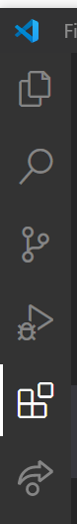

* 1. Zoek GitHub en klik op Installeer: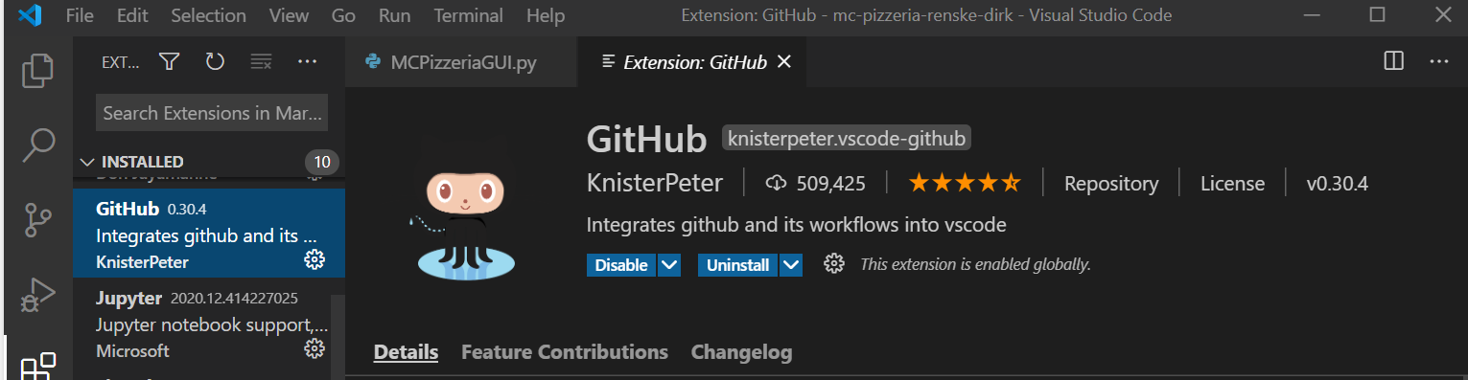

# Github Classroom instellen

1. In je browser, gebruik de link voor de onderdeel waar je aan wil werken:

|  |  |
| --- | --- |
|  | Link naar de opdracht |
| Onderdeel 1: Instructies | <https://classroom.github.com/a/YSWjzAzH> |
| Onderdeel 2: Interactie | <https://classroom.github.com/a/zACmS4Ob> |
| Onderdeel 3: Variabelen | <https://classroom.github.com/a/C9jiT5oT> |
| Onderdeel 4: Keuzes | <https://classroom.github.com/a/Gkc6pJZP> |
| Onderdeel 5: Functies (deel 1) | <https://classroom.github.com/a/wpD11BU8> |
| Onderdeel 6: Functies (deel 2) | <https://classroom.github.com/a/pKDTfno-> |
| Onderdeel 7: While | <https://classroom.github.com/a/uvm3dEx9> |

1. Druk op ‘Authorize GitHub Classroom’

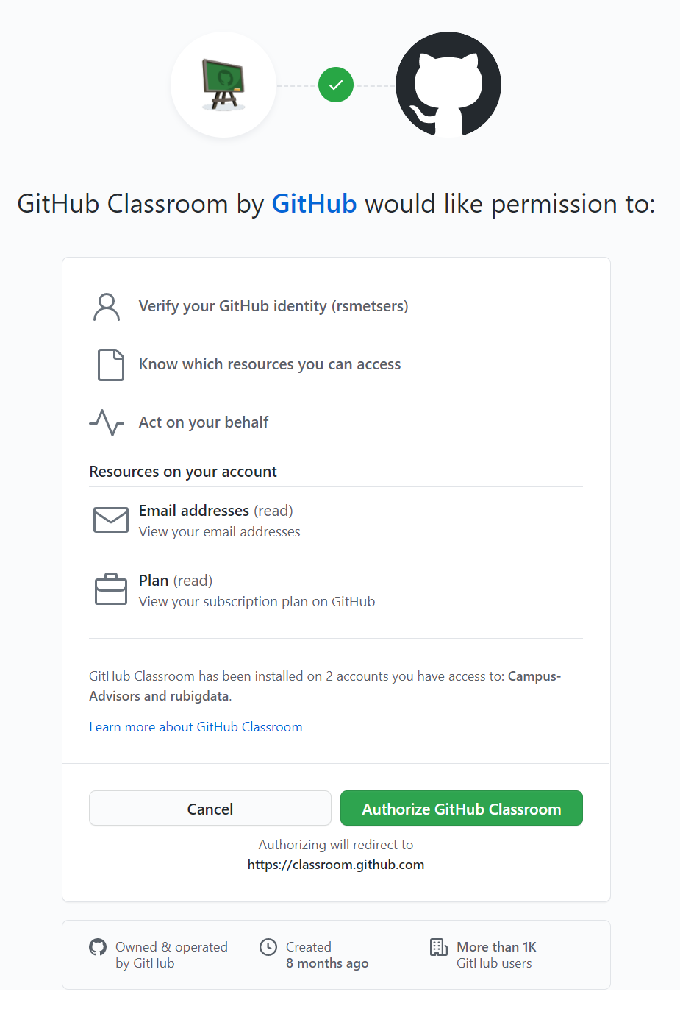

1. Kies je naam uit de lijst:

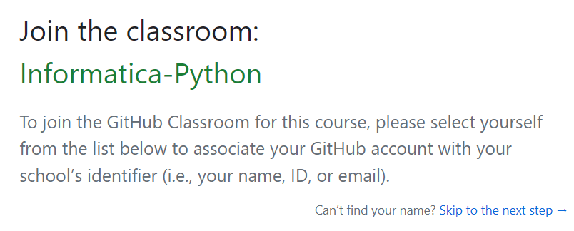

1. Doe mee aan de opdracht door op ‘Accept this assignment’ te klikken:

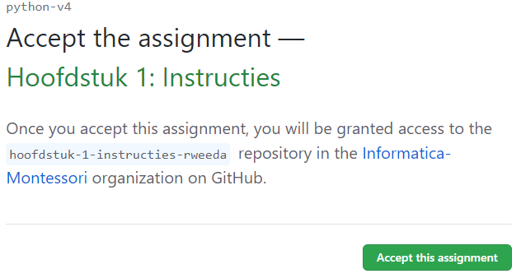

1. Als het goed is zie je nu het volgende scherm (zo niet, ververs de webpagina met F5):

1. Kopier de link, die heb je straks nodig.

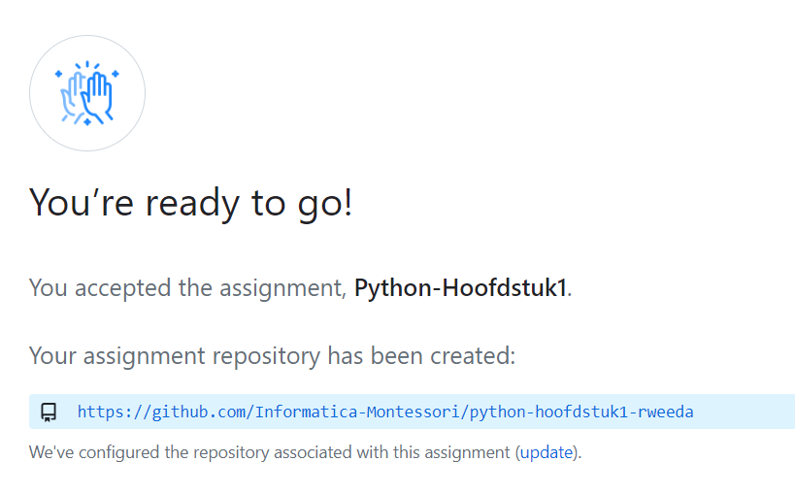

1. Ga naar Visual Studio Code.
2. Druk links op dit icoontje: 
3. Kies ‘Clone Repository’:

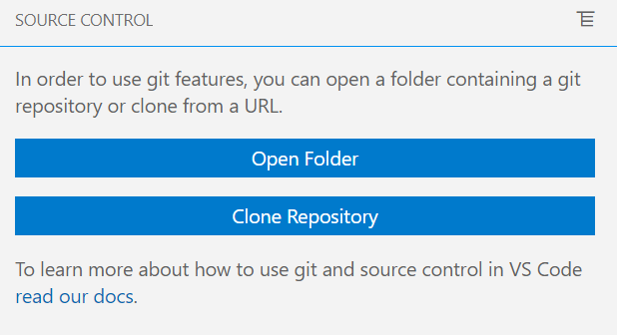

1. Bovenin verschijnt een invoerbalk waar je de link in kan plakken. Druk daarna op Enter.

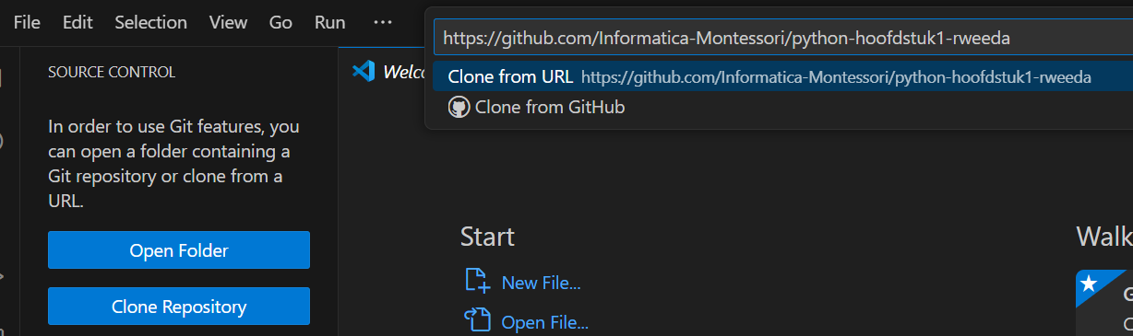

1. Ga naar je informatica OneDrive map waar je jouw werk wilt opslaan en druk op ‘Select Repository Location’:

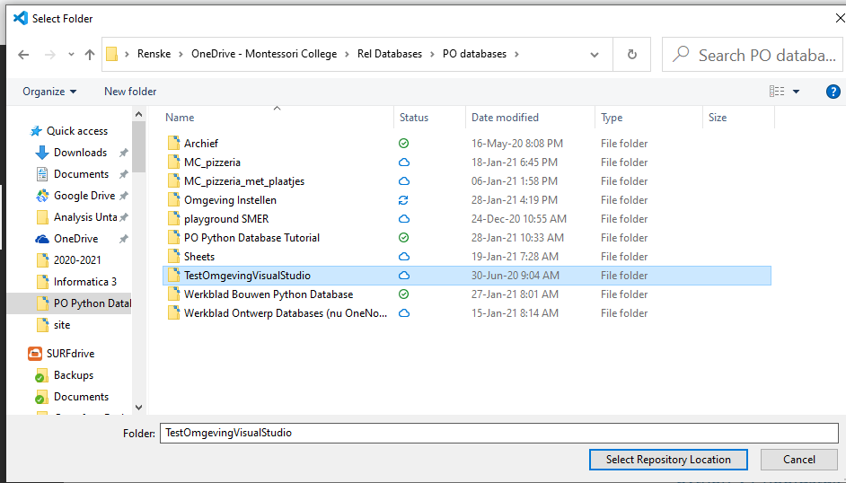

1. Kies rechtsonderin je scherm voor ‘Open’:

1. Als je de volgende melding krijgt, kies dan ‘Yes, I trust the authors’:

1. Bij bestanden zie je jouw digitale schrift, dat is het bestand dat eindigt op .ipynb:

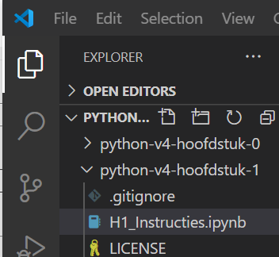

1. Dubbelklik daarop, als het goed is zie je rechts je schrift verschijnen:

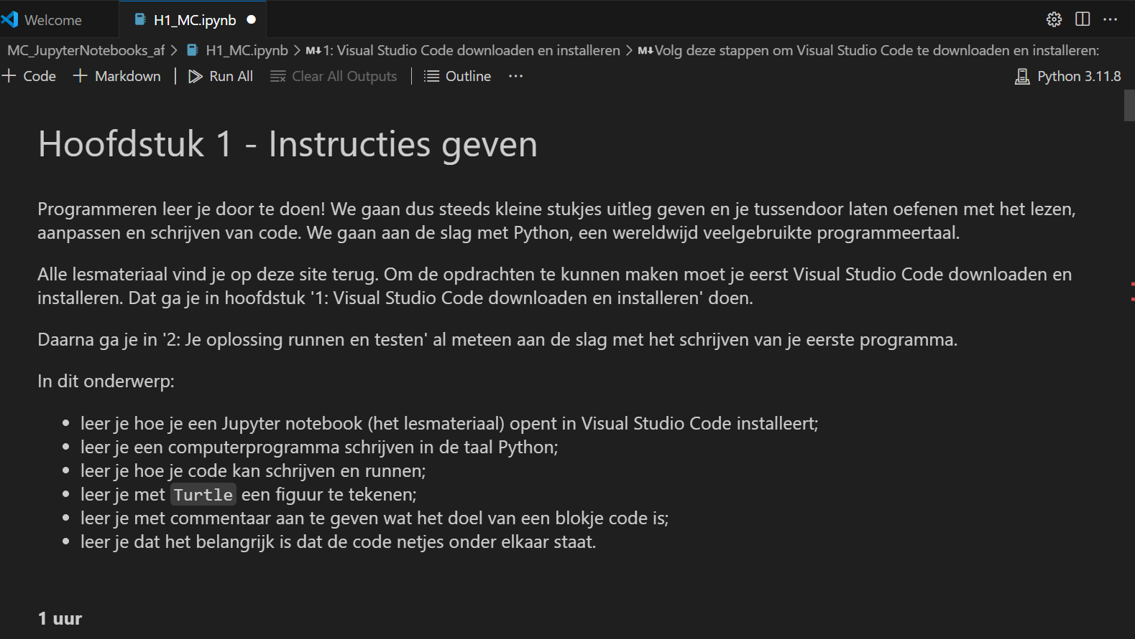

1. Lees de uitleg en maak de opdrachten.

# Gebruik van GitHub

Met versiebeheer kan je de wijzigingen bijhouden die je in code maakt. Zo kun je makkelijk terug naar een vorige versie van je code. Github is een website waar je computercode naar kunt uploaden. Door je code op Github te zetten, kun je er met anderen aan werken, met je partner maar ook met je docent. Elke keer als je een onderdeel en werkend af hebt, maak je een commit. Je geeft met een paar woorden aan wat af is, zo kan je de verise ook makkelijk terugvinden.

1. Als je klaar bent met werken doe je een commit. Daarmee kun je je werk uploaden. Zo kan je er vanaf elk PC bij.

- Druk op CTRL+S om je werk op te slaan.

- Als je links kijkt zie je bij het bestand een ‘M’ staan voor “modified” (aangepast).

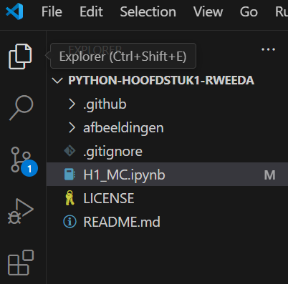

1. Druk links op het vorkje (de 1 geeft aan dat er 1 bestand is aangepast): A blue circle with white dots and a number on it

   Description automatically generated
2. In het invoerveld geef je aan wat je hebt aangepast, bijvoorbeeld t/m welk opdracht je af hebt:

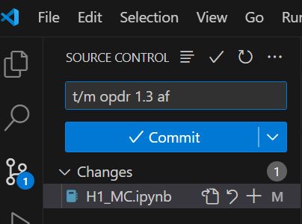

1. Geef aan om welk bestand het gaat door op de ‘+’ te drukken:

1. Druk op ‘Commit’:

1. Druk op ‘Sync Changes’:

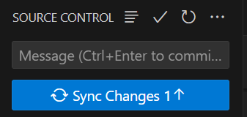

1. Druk op ‘OK’:

# Hoe verder te werken van een ander PC

1. Start Visual Studio Code op.
2. Klik op het forkje .
3. Kies ‘Open Folder’ en ga naar je OneDrive map waar je aan het werken was.

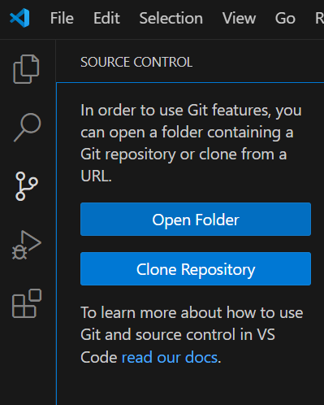

# Mogelijke problemen en oplossingen

1. **Probleem:** Visual Studio Code moet opnieuw opgestart worden

**Herkenbaar door:** Je krijgt een foutmelding tijdens de installatie, of de laatste installatiestap heeft niets opgelost.

**Vervolgstappen:** Start Visual Studio Code eerst opnieuw.

1. **Probleem:** Python is niet goed geïnstalleerd

**Herkenbaar door**: Als je in het .ipynb bestand bent en je ziet rechts bovenaan geen “Python”, met versie nummer staan.

**Vervolgstappen:**

1. Klik hierop:

1. Kies ‘Python Environments’:Afbeelding met tekst, Lettertype, lijn, schermopname

   Automatisch gegenereerde beschrijving
2. Kies dan de voorgestelde Python Environment.Afbeelding met tekst, Lettertype, lijn, nummer

   Automatisch gegenereerde beschrijving
3. Als er een melding komt om Python te installeren, installeer dan de nieuwste versie van Python via deze link: [Download Python | Python.org](https://www.python.org/downloads/)